Министерство образования и науки Челябинской области
Государственное бюджетное профессиональное образовательное учреждение
«Копейский политехнический колледж имени С.В. Хохрякова»

Методическая разработка урока
по учебной дисциплине ОП.01. Основы информационных технологий
для профессии 09.01.03 Мастер по обработке цифровой информации
Тема: «Обработка данных и проведение расчетов с помощью электронных таблиц MS Office Excel»

Выполнила:
Преподаватель высшей категории
Вязовцева Ольга Олеговна

Копейск 2016
Содержание

1
Пояснительная записка 3
2 План урока 4
3 План – конспект урока 7
4 Методические указания по выполнению внеаудиторной самостоятельной работы 16
5 Мультимедийная презентация урока

Пояснительная записка
В данной работе представлена методическая разработка урока по учебной дисциплине ОП.01. Основы информационных технологий для профессии 09.01.03 Мастер по обработке цифровой информации. Тема урока: «Обработка данных и проведение расчетов с помощью электронных таблиц MS Office Excel».
Методическая разработка урока содержит: план урока, план-конспект урока, методические указания по выполнению внеаудиторной самостоятельной работы, презентацию урока.
В плане урока определены цели урока: учебные (обучающие), развивающие, воспитательные. В ходе урока предусматривается закрепление теоретических знаний и практических умений по обработке данных и проведению расчетов в электронных таблицах. В заключительном этапе подводятся итоги урока, выдается задание по внеаудиторной самостоятельной работе.
Данная работа может быть использована при проведении уроков в учреждениях среднего профессионального образования с обучающимися по программам подготовки квалифицированных рабочих, служащих по профессии 09.01.03 Мастер по обработке цифровой информации.

План урока
Тема урока: «Обработка данных и проведение расчетов с помощью электронных таблиц MS Office Excel»

Цели урока:
Учебные (обучающие):
- обобщение теоретических знаний обучающихся по MS Office Excel;
- закрепление практических умений и навыков работы с электронными таблицами при решении реальной задачи.
Развивающие:
- развитие умения правильно работать с информацией и делать выводы;
- способствование развитию умения сравнивать, обобщать, анализировать.
Воспитательные:
- воспитание профессионально важных личностных качеств обучающихся по обработке данных и проведению расчетов в электронных таблицах;
- воспитание чувства ответственности за порученное дело.
Задачи:
- обобщить теоретические знания по основам информационных технологий;
- развить практические и профессиональные навыки по обработке числовых данных;
- углубить представление у обучающихся о практическом применении табличного процессора MS Office Excel;
- способствовать развитию интереса у обучающихся к дисциплине «Основы информационных технологий».
Формируемые компетенции:
ПК 1.1. Подготавливать к работе и настраивать аппаратное обеспечение, периферийные устройства, операционную систему персонального компьютера и мультимедийное оборудование.
ПК 1.2. Выполнять ввод цифровой и аналоговой информации в персональный компьютер с различных носителей.
ПК 2.1. Формировать медиатеки для структурированного хранения и каталогизации цифровой информации.
ПК 2.2. Управлять размещением цифровой информации на дисках персонального компьютера, а также дисковых хранилищах локальной и глобальной компьютерной сети.
ПК 2.3. Тиражировать мультимедиа контент на различных съемных носителях информации.
ОК 1. Понимать сущность и социальную значимость своей будущей профессии, проявлять к ней устойчивый интерес.
ОК 2. Организовывать собственную деятельность, исходя из цели и способов ее достижения, определенных руководителем.
ОК 3. Анализировать рабочую ситуацию, осуществлять текущий и итоговый контроль, оценку и коррекцию собственной деятельности, нести ответственность за результаты своей работы.
ОК 4. Осуществлять поиск информации, необходимой для эффективного выполнения профессиональных задач.
ОК 6. Работать в команде, эффективно общаться с коллегами, руководством, клиентами.
ОК 7. Исполнять воинскую обязанность, в том числе с применением полученных профессиональных знаний (для юношей).
Тип урока: урок закрепления и обобщения знаний и умений.
Методы обучения: работа в группах, игровой.
Средства обучения: компьютерный класс, карточки с заданием, проектор, экран, презентация Microsoft PowerPoint.
Вид и формы контроля знаний: блиц-опрос, проверка выполненных практических работ.
Внутрипредметные связи: тема «Приемы работы в MS Office Excel».
Виды самостоятельной работы обучающихся: ответы на вопросы (блиц-опрос), выполнение практического задания.
Внеаудиторная самостоятельная работа: составление сводной ведомости.
Прогнозируемый результат: знания и практические умения обучающихся работы в MS Office Excel.

Ход урока
1 Организационный момент | 3 мин
2 Объявление темы, целей урока | 2 мин
3 Закрепление теоретического материала (блиц-опрос) | 10 мин
4 Практическая работа (в виде игры) | 25 мин
5 Подведение итогов | 3 мин
6 Выдача задания обучающимся по внеаудиторной самостоятельной работе | 2 мин

План – конспект урока
1 Организационный момент
Приветствие преподавателя и обучающихся.
Проверка присутствующих.

2 Объявление темы и целей урока
Презентация – слайд 1
Тема урока – «Обработка данных и проведение расчетов с помощью электронных таблиц MS Office Excel».
Цель урока – обобщение теоретических знаний по MS Office Excel; закрепление практических умений и навыков работы с электронными таблицами при решении реальной задачи.

- Как будет построен наш урок!?
- Закрепим теоретический материал в форме блиц-опроса.
- Закрепим практические умения по обработке данных и проведению расчетов с помощью электронных таблиц.
- Подведем итоги занятия.
- Запишем задание по внеаудиторной самостоятельной работе.

3, 4 Закрепление теоретических знаний и практических умений
Закрепление теоретических знаний и практических умений будут происходить в форме игры.

Правила игры
Игра проходит в форме соревнования между игровыми группами, задача которых – набрать максимальное количество баллов, которые начисляются за правильное выполнение задания и тактичное поведение во время игры.
Ведущий – преподаватель может влиять на ход игры, участвовать в дискуссии, подавая реплики и задавая вопросы.
По окончании игры подсчитываются общие баллы, набранные группами за всю игру, и за определенную сумму баллов (которую устанавливает ведущий) каждый игрок получает оценку.
Максимальное количество баллов за выполнение каждого из заданий – 5 баллов. За нарушение дисциплины взимаются штрафы.
Выполнение задания оценивается по следующим критериям:
- правильность выполнения расчетов;
- правильное оформление документа, соблюдение всех требований, записанных в задании – карточке;
- умение уложиться по времени при решении задачи.
Поведение участников игры оценивается по следующим критериям:
- взаимопомощь в группе;
- умение общаться с коллегами;
- умение организовать работу в группе;
- умение слушать выступление своего докладчика и докладчика другой группы.
Количество баллов за тактичное поведение во время игры – 5, и еще несколько баллов могут быть добавлены на усмотрение ведущего.
За нарушение дисциплины взимаются штрафы:
- каждое замечание ведущего – 1 балл;
- несоблюдение правил игры – 2 балла;
- грубое нарушение – до 5 баллов.
Что вы (обучающиеся) должны сделать за время игры:
- Ответить на вопросы блиц-опроса.
- Должны организовать компьютерную фирму и дать ей название.
- Выполнить заказ для покупателя – подготовить и распечатать счет на покупку компьютера.
- Вычислить кредит на покупку компьютера.

Обучающиеся разбиваются на 2 команды (2-е фирмы) и занимают места за разными столами, дают фирме название.

Игровые группы выбирают:
1^{го} – капитана (директора фирмы), он координирует работу всей команды и помогает всем участникам;
1^{го} – представителя банка;
1^{го} – исполнителя заказа;
1^{го} – покупателя.
Экспертом игры является преподаватель.

Закрепление теоретического материала – Блиц-опрос
За каждый правильный ответ команда заработает 5 баллов.
Презентация – слайд 2
Вопросы блиц-опроса:
- Графическое представление числовой информации, содержащейся в таблице (диаграмма).
- Блок ячеек таблицы (диапазон).
- Основной структурный элемент таблицы (ячейка).
- Переменная величина, значение которой зависит от значений других величин (функция).
- Запись, используемая для выполнения операций над содержимым ячеек (формула).
- Обозначение ячейки, составленное из названия столбца и номера строки (адрес).
- Назовите тип данных, позволяющий вносить в ячейку числа (числовой).
- Сноска на определенную ячейку (ссылка).
Презентация – слайд 3
Переходим к следующему этапу игры «Выполнение заказов»
В то время как будет производиться заказ, расчет заказа и расчет кредита на покупку компьютера, незадействованные члены команд будут разгадывать кроссворд, за выполнение которого заработают дополнительные баллы. За каждое разгаданное слово команда получит 5 баллов.

Каждой команде раздается кроссворд.
Кроссворд для команды № 1 | Кроссворд для команды № 2
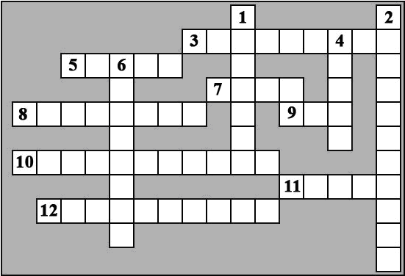  Вопросы  По горизонтали:  3. «Мозг» компьютера.  5. Один из видов информации.  7. Внешняя память.  8. Устройство для управления движением на экране.  9. Минимальная единица информации.  10. Устройство ввода информации вида 5.  11. Устройство для связи с Интерентом.  12. Традиционное устройство запоминания неподвижного изображения.  По вертикали:  1. Лицо компьютера.  2. Специалист, без услуг которого компьютер не работает.  4. Счетное устройство с косточками.  6. Устройство для работы с внешней памятью.  Ответы  По горизонтали:  3. Процессор.  5. Видео.  7. Диск.  8. Джойстик.  9. Бит.  10. Видеокамера.  11. Модем.  12. Фотоаппарат.  По вертикали:  1. Монитор.  2. Программист.  4. Счеты.  6. Дисковод. | 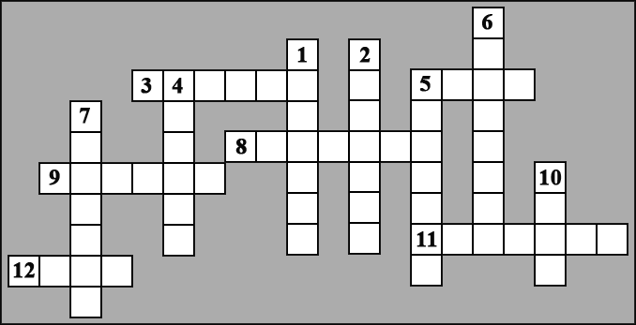  Вопросы  По горизонтали:  3. Устройство для считывания графической информации.  5. Содружество компьютеров.  8. Лицо компьютера.  9. Устройство для подсоединения к компьютеру внешних устройств.  11. Характеристика памяти.  12. Без нее не может обойтись графический редактор.  По вертикали:  1. Устройство для вывода на печать текста и рисунков.  2. Графопостроитель.  4. "Официант" для компьютера.  5. Устройство с магнитной лентой.  6. ... питания.  7. Составная часть устройства ввода.  10. Хранилище информации.  Ответы  По горизонтали:  3. Сканер.  5.Сеть.  8. Монитор.  9. Разъем.  11. Емкость  12. Мышь.  По вертикали:  1. Принтер.  2. Плоттер.  4. Кабель.  5. Стример.  6. Источник.  7. Клавиша.  10. Диск.

Покупатели заполняют бланк заказа (заранее подготовленный преподавателем).
Образец бланка заказа (заполняется покупателем):

Сумма заказа ____________
На базе какого процессора желаете приобрести компьютер AMD или Intel?________
Нужны ли колонки? __________, дорогие, средние, дешевые? (подчеркните)
Нужен ли принтер? __________, какой?________________________
Нужен ли сканер?____________
Желаете ли выходить в Internet?_______________
Желаете ли смотреть телепередачи на компьютере?_____________

- Преподаватель: «В вашу фирму поступили 2 заказа».

Заказы для 1-ой команды:
1-ый заказ:
Заказчик просит вас собрать для него самый дешевый компьютер без периферийных устройств, но с колонками.

Заказы для 2-ой команды:
Заказчик просит вас собрать для него самый лучший и дорогой компьютер без периферийных устройств, но с колонками.

Исполнители заказа должны оформить в MS Office Excel счета и распечатать их, чтобы отдать покупателю. На счете должны быть: название вашей фирмы, логотип, адрес и телефон. Для выполнения работы в компьютерах уже есть реальные прайс-листы (взятые в компьютерных фирмах).
Презентация – слайд 4
Пример оформления заказа:
Оформить заказ в электронных таблицах Excel следующим образом:
Логотип
и название фирмы
Адрес:
Телефон

Счет от ________ (дата)

№ | Наименование товара | Кол-во | Цена

Итого: __________
Счет выписал_______________________ (Фамилия И.О.)

Далее заказ распечатывается и отдается покупателю.

- Преподаватель: «Покупатели желают взять кредит в банке на покупку компьютера».

Покупатель подходит к представителю банка и отдает ЗАКАЗ для расчета денежной выплаты.
Представители банков по окончании расчетов должны сообщить сколько заказчик будет платить каждый месяц, и сколько он переплатит в итоге за год.
Игроки – представители банков садятся за компьютеры и считают сумму выплат в электронных таблицах Excel.

Презентация – слайд 5
Условия предоставления кредита.
Для первой команды:
Срок кредита – 12 мес.
Процентная ставка – 18 % годовых.
Плата за ведение ссудного счета – 1,5% от суммы кредита в месяц.
Покупатель желает взять кредит на _________ руб. на покупку компьютера.
Рассчитать сколько плательщику нужно вносить банку ежемесячно с учетом процентных отчислений за пользование кредитом. Сколько он в итоге переплатит.

Для второй команды:
Срок кредита – 6 месяцев.
Процентная ставка – 14 % годовых.
Плата за ведение ссудного счета – 1,5% от суммы кредита в месяц.
Покупатель желает взять кредит на ___________ руб. на покупку компьютера.
Рассчитать сколько плательщику нужно вносить банку ежемесячно с учетом процентных отчислений за пользование кредитом. Сколько он в итоге переплатит.
Презентация – слайд 6
Образец таблицы для расчета денежной суммы
 | А | В
1 | Срок кредита
2 | Процентная ставка за кредит
3 | Плата за ведение ссудного счета
4 | Сумма кредита
5 | Сумма ежемесячных выплат (без учета процентной ставки за пользование кредитом) | =В4/В1
6 | Сумма, уплаченная по процентной ставке за кредит за год | =В4*(В2+В3)+В4
7 | Сумма, уплаченная по процентной ставке за кредит за месяц | =В4*В2/В1
8 | Сумма, уплаченная за ведение счета в месяц | =В4*В3/В1
9 | Ежемесячная плата банку с учетом суммы уплаченной по процентной ставке и суммы уплаченной за ведение ссудного счета | =В5+В7+В8
10 | Итоговая сумма (за год) | =В9*В1
11 | Переплата | =В10-В4

Далее представители банка ведут беседу с покупателем компьютера (говорят какую сумму нужно будет выплачивать каждый месяц и сколько составит переплата).
Покупатель либо соглашается и покупает в кредит компьютер, либо отказывается.
Остальные участники игры (незадействованные в расчетах) сдают кроссворды на проверку преподавателю.

5 Подведение итогов урока
Преподаватель дает общую оценку всем участникам игры и каждому в отдельности, оценивая общую манеру поведения участников игры – интерес, взаимопомощь, дисциплину.
Подсчитывает баллы, выставляет оценки обучающимся.
- Таким образом, мы сегодня закрепили теоретические знания, отвечая на вопросы блиц-опроса и практические умения в форме игры по табличному процессору MS Office Excel.

Презентация – слайд 7
6 Выдача задания обучающимся по внеаудиторной самостоятельной работе
Запишем задание в тетрадь:
Составить в табличном процессоре сводную ведомость оценок по итогам экзаменов обучающихся (15 чел; 10 предметов). Причем, если экзамены сданы без двоек, соответствующая строка таблицы должна подсвечиваться зеленым цветом, а если у обучающегося остались задолженности – красным.
Работу сдать на следующем уроке на компакт-диске или флеш-накопителе.

На этом наше занятие закончено. Спасибо за урок!

Методические указания

по выполнению внеаудиторной самостоятельной работы
по теме: «Обработка данных и проведение расчетов с помощью электронных таблиц MS Office Excel»

Цель данной работы – составление сводной ведомости и произведение условного форматирования.
Перед началом выполнения внеаудиторной самостоятельной работы необходимо ознакомиться с материалом, изложенным в учебных практических пособиях, Интернет-ресурсах.
Работа должна быть выполнена в табличном процессоре и сдана на компакт-диске или флеш-накопителе.

Задание
Составьте сводную ведомость оценок по итогам экзаменов обучающихся (15 чел; 10 предметов). Причем, если экзамены сданы без двоек, соответствующая строка таблицы должна подсвечиваться зеленым цветом, а если у обучающегося остались задолженности – красным.

Порядок выполнения действий
Выделите ячейку В4 и дайте команду Формат - Условное форматирование. В раскрывающемся списке на панели Условие 1 выберите вариант «Формула». В поле для формулы введите следующую формулу: =МИН ($В4:$М4)>=3. Щелкните по кнопке Формат. Выберите зеленый цвет.
В открывшемся диалоговом окне Формат ячеек щелкните по кнопке А также, чтобы создать второе условие форматирования. Далее действуйте аналогично тому, как указано в предыдущем пункте. Нужная формула должна иметь следующий вид: =МИН($В4:$М4)<3. Задайте красный фон для ячеек. Щелкните по кнопке ОК. Фон ячейки В4 должен измениться, если соответствующий студент не имеет троек или, напротив, имеет задолженность. Выделите весь диапазон ячеек ведомости и дайте команду Формат - Условное форматирование. Диалоговое окно Условное форматирование должно содержать настройки, подготовленные для ячейки А4. Щелкните по кнопке ОК.

Образец оформления сводной ведомости оценок
по итогам экзаменов

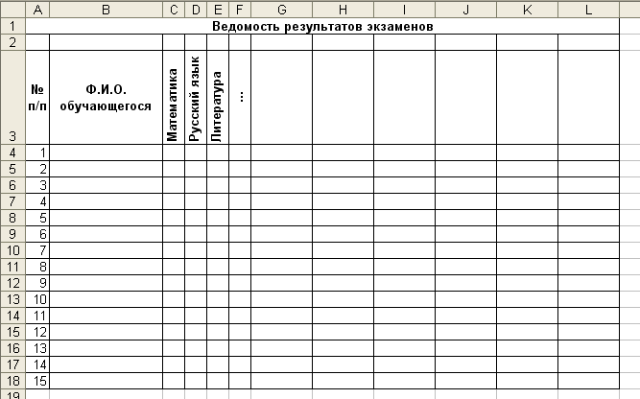

Список литературы
- Безручко В.Т. Практикум по курсу «Информатика»: учеб. пособие. – М.: Финансы и статистика, 2012. – 544 с.
- Немцова Т.И. Практикум по информатике»: учеб. пособие /
Т.И. Немцова, Ю.В.Назарова. – М.: ИНФРА-М, 2011. – 320 с.
- Струмпэ Н.В. Оператор ЭВМ: практ. работы / Н.В. Струмпэ. – М.: Академия, 2012. – 112 с.
- Угринович Н.Д. Практикум по информатике и информационным технологиям 10-11 кл. / Н.Д. Угринович. – М.: БИНОМ. Лаборатория знаний, 2014. – 394 с.
- Шафрин Ю.А. Информационные технологии: учеб. пособие /
Ю.А. Шафрин. – М.: Лаборатория Базовых Знаний, 2013. – 704 с.
Критерии оценивания данной работы:
- результат выполненных действий соответствует заданию;
- соответствие оформления работы требованиям;
- сдача работы в срок.

Уровни выполнения:
- Высокий: 5 баллов.
- Выше среднего: 4 балла.
- Средний: 3 балла.
- Ниже среднего: 2 балла.
- Низкий: 1 балл.

